Формирование основных компонентов учебной деятельности в УМК
«Начальная школа ХХI века» (на примере уроков русского языка)
Введение
Проблема, над которой я работаю, - формирование компонентов
учебной деятельности. Свою систему работы по данной проблеме раскрою в рамках изучения курса «Русский язык».
Особенностями обучения в современной школе являются нарастающий объем информации, интенсификация прохождения материала, постоянное усложнение учебных программ, что предъявляет к организму школьника самые высокие требования. В школе развитие личности ребенка происходит в основном в процессе учебной деятельности. Усилия учителя должны быть сознательно и целенаправленно сосредоточены на формировании учебной деятельности. К сожалению, не всегда мы этого достигаем при обучении наших учеников. Именно в этом корни тех трудностей, с которыми так часто сталкиваются дети в дальнейшем обучении. Всем нам прекрасно знакомы печальные факты, когда отличники начальных классов вдруг превращаются в неуспевающих учеников в средней школе. Причин тому бывает немало, но главная – несформированная учебная деятельность.
Основная часть.
- Формирование основных компонентов учебной деятельности учащихся в УМК «Начальная школа 21 века»
Формирование учебной деятельности - одна из важнейших задач обучения и развития младших школьников. УМК «Начальная школа 21 века» позволяет успешно решать эту задачу. Цель педагогов начальной школы - не просто научить ученика, а научить его учить самого себя, т.е. учебной деятельности; цель ученика при этом - овладеть умениями учиться. Учебные предметы и их содержание выступают как средство достижения этой цели. Формы, средства и методы обучения направлены на формирование у младшего школьника предпосылок, а затем умений учебной деятельности.
Основные компоненты учебной деятельности:
- Учебно-познавательные мотивы;
- Учебные задачи с соответствующими учебными операциями;
- Контроль и самоконтроль, оценка и самооценка.
Формирование основных компонентов учебной деятельности можно представить в таблице, в которой сравниваются позиции учителя и ученика.
Компоненты учебной деятельности (позиция учите ля) | Вопросы, на которые отвечает ученик (позиция ученика)
Мотив деятельности | "Зачем я это изучаю?"
Постановка учебной задачи, ее принятие учащимися | "Какая учебная задача стоит передо мной?"
Обсуждение способа действий при решении учебной задачи | "Что я должен делать, чтобы решить эту задачу?"
Осуществление контроля | "Правильно ли я решаю эту задачу?"
Соотнесение полученного результата с целью (эталоном, образцом) | "Выполнил ли я правильно поставленную учебную задачу?"
Оценка процесса и результата | Каковы мои успехи и что у меня не получается?"
В УМК «Начальная школа ХХIвека» предлагаются следующие пути овладения детьми всеми видами учебной деятельности?
- Познавательная деятельность, осуществляемая в форме разнообразных дидактических игр, создаёт прекрасную почву для формирования мотивов собственного роста, совершенствования своей деятельности.
- Ученику предоставляется право выбора способа и пути деятельности. Чувство свободы выбора делает обучение сознательным, продуктивным и более результативным. Школьник видит необходимость того или иного требования, мотивы его деятельности становятся личностно значимыми для него.
- При решении учебной задачи ребёнок попадает в ситуацию, когда перед ним стоит вопрос не о том, «что делать?», а «как делать?». Предметом усвоения становится способ действия. Его участие в процессе обучения заключается не в принятии готового образца, а в высказывании предположений, выборе альтернативы, наиболее целесообразных способов ответа на вопрос «как решать эту учебную задачу».
Ученик – равноправный участник обучения, он в равной с учителем мере отвечает за свои успехи, промахи и недостатки. Он участвует в деятельности контроля и самоконтроля. Он сам (конечно, при участии учителя) анализирует каждый шаг своей деятельности, определяет своё незнание, ищет причины этого и пути исправления.

2.Формирование основных компонентов учебной деятельности на уроках русского языка
Первый компонент учебной деятельности – это учебно-познавательные мотивы. Для формирования учебно-познавательных мотивов содержание обучения по УМК “Начальная школа ХХI века” по всем предметам интересно и доступно каждому ученику. Это, конечно, не означает, что ребенок не должен думать, напрягаться при решении учебной задачи. Ежедневно осуществляю на уроках индивидуальный подход к ученикам, считаясь с их интересами, особенностями, склонностями, темпом работы, для этого специально подобраны задания во всех учебниках и тетрадях УМК. Все это сохраняет устойчивый интерес к учению, потому что оно приносит радость, удовольствие и успех. На формирование учебно-познавательных мотивов направлен и материал различных рубрик учебника. Содержание вызывает эмоционально-положительное отношение учеников (удивление, сопереживание, радость открытия) и желание поработать с текстом, иллюстрациями, заданиями - дочитать до конца, разобраться в задаче, запомнить.
Для развития учебно-познавательных мотивов к осознанной деятельности использую создание проблемных ситуаций, при которых ученикам приходится формулировать схему доказательств, рассуждать, приводить примеры, чтобы отстоять свою правоту.
Следующий важный компонент учебной деятельности - операционально-деятельностный Обучение каждому учебному предмету строится на основе" строго продуманной последовательности овладения определенными учебными действиями, состоящими в свою очередь из ряда операций: дети под руководством учителя последовательно овладевают каждой операцией и порядком их следования друг за другом.
Учебное действие сформировано, когда ученик может совершенно самостоятельно выполнить все составляющие его операции в правильной последовательности. Добиваюсь, чтобы учащиеся усвоили алгоритм учебных действий, необходимых для решения учебной задачи. Постоянно ставлю перед классом вопросы: “Что нужно сделать, чтобы решить эту задачу?”, “Что вы будете делать сначала, а что потом?”, “Как можно проверить, правильна ли последовательность ваших действий?” Тем ребятам, у которых возникают трудности, приходят на помощь коррекционно-развивающие тетради, в которых предусмотрены специальные подсказки-напоминания, помогающие ученику самостоятельно выполнить задание.
Для примера рассмотрим общий многошаговый алгоритм решения такой сложной орфографической задачи как «Правописание безударной гласной».
Общий принцип работы со всем классом одинаков: прежде всего, необходимо выделить последовательность действий, которые необходимы для безошибочного обозначения буквой безударного гласного звука. Эта последовательность такова:
- Обнаружить в слове безударный гласный.
- Определить в какой части слова (корне, приставке, суффиксе, окончании) находится безударный гласный.
- Вспомнить способ проверки безударного гласного данной части слова.
Для правильного обозначения буквой безударного гласного в корне слова нужно подобрать проверочное слово, в котором проверяемый звук находится под ударением (это может быть или форма проверяемого слова, или родственное слово). В случае, когда это сделать невозможно, нужно обратиться за помощью к словарю или, если данное слово уже заучивалось, вспомнить его написание. Для правильного обозначения безударного гласного в приставке, нужно вспомнить к какой из двух групп приставок-с гласной О или гласной А относится данная приставка. Для обозначения безударного гласного в суффиксе необходимо вспомнить правило написания данного суффикса, если оно изучалось. Таким образом, ученик должен овладеть следующими умениями:
1. правильно ставить в словах ударение;
2. безошибочно разбирать слова по составу;
3. выбирать способ проверки в зависимости от части слова, в которой находится безударный гласный.
На уроках блока "Правописание" работа организуется с учетом того, что в учебнике рассматривается орфографическое правило, приводится алгоритм его применения и два-три тренировочных упражнения. А теперь самое главное – отработать каждый шаг в алгоритме, так как они все важны при написании. Тренинг, основанный на сознательном применении правила – это, в первую очередь, регулярное подтверждение учеником собственной правоты в совершении действий, связанных с выбором правильного написания.
Ценными являются уроки, где происходит обобщение изученных орфограмм, их классификация. Ученик тем самым еще раз возвращается к изученным орфограммам, но уже с другой позиции. Например, 4 класс, тема "Мягкий знак на конце слов после шипящих". Дети обобщают имеющиеся знания вот так:
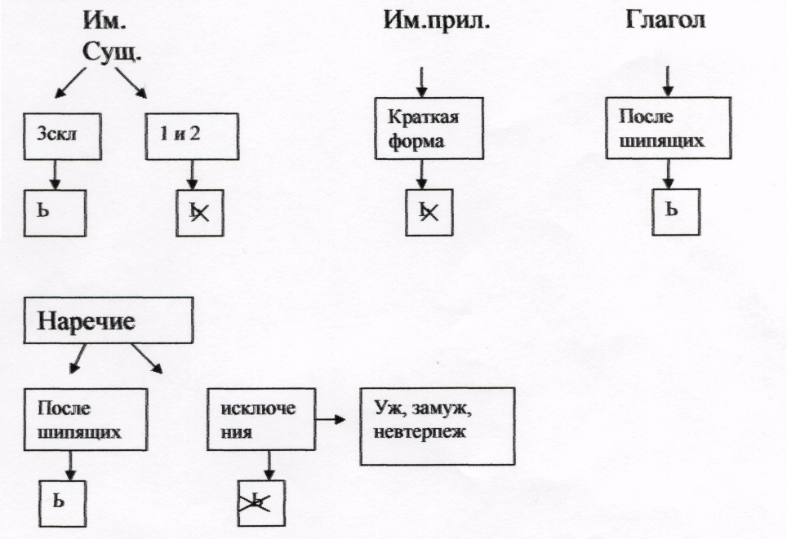
Потом предлагается общий алгоритм для работы с этой орфограммой:
- ? часть речи
- ? способ
- пишу
На таких уроках ученики понимают, как связаны между собой блоки "Правописание" и "Как устроен наш язык". Сложный блок "Правописание" становится для детей интересным, увлекательным, потому что ребенок занимает активную позицию на уроке.
Алгоритмизация действий при решении поставленной задачи - основа изложения материала в учебнике. Внимание к алгоритмам, обучение пошаговости действий, опрос, построенный на выполнении шагов алгоритма, являются важной частью уроков.
Для того чтобы у ребенка не было страха, что он забудет тот или иной способ, который открыл на уроке, предлагаю завести тетрадь алгоритмов. В ней ребенок записывает созданные в совместной деятельности алгоритмы. Так он быстрее будет осваивать пошаговые действия, и это облегчает выполнение работы. Такие тетради алгоритмов есть у каждого ученика в классе.

Важной частью процесса обучения учащихся является контролирующая и оценочная деятельность. Поскольку главным действующим лицом в учебном процессе является растущий человек, то контроль и оценка имеют два взаимосвязанных аспекта:
- контроль и самоконтроль со стороны учителя;
- контроль и самоконтроль со стороны ученика.
С точки зрения учителя, это ответ на вопросы: чему я научил; что нужно скорректировать в будущем; какие ошибки допущены при изучении конкретных тем. С точки зрения ученика, это ответы на вопросы: чему я научился; что у меня получается; какие и почему я допустил ошибки и как их устранить.
Таким образом, главная цель контролирующе-оценочной деятельности - определять уровень достижений школьника: что получилось, чему уже научился. В связи с этим можно назвать этапы совместной контролирующей деятельности ученика и учителя:
-раскрытие перед учеником его достижений в учении (что получилось);
-совместный анализ причин появления ошибок или недостатков в работе (почему не получилось);
-совместное обсуждение путей исправления ошибок и их предупреждения (что нужно сделать, чтобы избежать ошибок в будущем).
Ведь если мы считаем, что ученик имеет право на ошибку, но он должен уметь ее найти и исправить, значит, необходимо продумать специальную систему обучения детей самоконтролю. Действие самоконтроля предполагает следующее. Ученик должен уметь задавать вопросы по содержанию задачи, задания, упражнения; осуществлять проверку каждого этапа решения, обосновывать своё решение, он должен обладать простейшими навыками построения алгоритмов, определять границы своего знания и незнания.
В своей работе часто обращаюсь к опыту учеников. Так, например, я не исправляю допущенную ошибку, а только фиксирую место, где она есть. Позднее фиксирую слово с ошибкой, а затем только строчку или предложение. Ученику надо найти ошибку самому и исправить ее. Этот прием способствует развитию у ребят самоконтроля, контроля, оценки и самооценки. Во всех учебниках предлагаются задания для работы в парах или в небольших группах, где без обоюдного контроля трудно прийти к общему результату деятельности. Многие задания построены по принципу самоконтроля, когда проверку ученик осуществляет без помощи учителя. В учебниках и тетрадях есть специальная рубрика «Проверь себя», задания которой позволяют детям самостоятельно проверить свои учебные достижения. Постепенно у школьников вырабатывается объективная самооценка

.
- Педагогическая диагностика успешности обучения детей.

Выяснить, как продвигается в учении тот или иной ребёнок, как изменяется уровень овладения отдельными компонентами учебной деятельности, помогает педагогическая диагностика успешности обучения. Мы проводим диагностические обследования своих учеников в начале обучения в первом классе, а затем в середине и в конце каждого учебного года.
Диагностическая проверка включает в себя такие задания, которые позволяют установить, что именно не усвоил ребенок, какие трудности имеются у него в овладении теми или иными учебными действиями.
Сравнение результатов разных диагностических обследований покажет, насколько ребенок продвинулся в овладении каждым из компонентов учебной деятельности за период, прошедший с начала учебного года.
Проводя педагогическую диагностику, учитель получает дополнительный материал для полной объективной оценки учебных возможностей ребенка. Важно зафиксировать, какие изменения происходят с ребенком в процессе обучения и воспитания, как изменяется понимание им учебных требований, в какой помощи учителя он нуждается.
Вот результаты педагогической диагностики, которая проводилась проверяя готовность к обучению будущих первоклассников и итогового обследования выпускников начальной школы. У будущих первоклассников высокий уровень наблюдался у 28% учащихся, средний уровень – у 60%, низкий уровень – у 12%;
-первая группа заданий проверяет, насколько осознают учащиеся усвоенные ими знания и как применяют их в обычной стандартной ситуации. По этой группе класс набрал 52%;
-вторая группа заданий проверяет, как учащиеся умеют использовать свои знания в новой, непривычной для них, нестандартной ситуации. По этой группе класс набрал 52%.
-третья группа выясняет, насколько обучение способствовало общеинтеллектуальному развитию учащихся и становлению их учебной деятельности. По этой группе класс набрал 43 %;
-четвертая группа позволяет судить об общем уровне языкового развития ребенка, об уровне его языковой компетенции (языковая одаренность). По этой группе класс набрал 52%.
Заключение.
Формирование учебной деятельности, развитие познавательного интереса к изучению русского языка, – основная направленность курса. Это обеспечивает возможность формировать у учащихся непротиворечивое представление о системе и структуре языка, обратить их внимание на языковые факты, которые интересны для учеников младшего школьного возраста. Разработанные алгоритмы действий, составление общих алгоритмов работы с орфограммой обеспечивают успешное формирование языковой, лингвистической и коммуникативной компетенции учащихся, что способствует формированию таких качеств ученика, как инициатива, предвидение результата, творчество.
Таким образом, можно сделать вывод, что в УМК «Начальная школа ХХI века» заложены важные средства для формирования учебной деятельности, так как учение становится увлекательным, интересным и познавательным процессом для детей.

